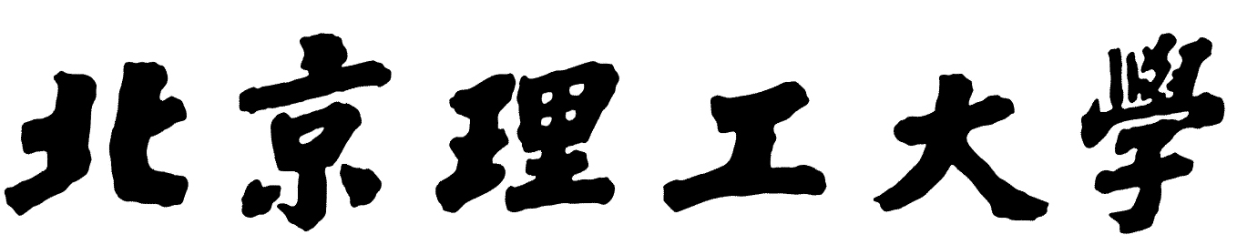

**固定翼无人机编队控制及应用**

1.2

1.8

**固定翼无人机编队控制及应用**

# 摘    要

固定翼无人机编队技术作为多无人机协同作战的一项重要功能，其实现涉及多项关键技术，例如队形规划，队形控制以及组网通信等。 小型无人机成本较低是实现无人机编队的理想平台，但因控制器以及传感器等硬件的精度相应较低，常造成控制精度上的困难。本文旨在 设计一款面向低成本的固定翼无人机的编队控制算法，与现有开源无人机控制系统相匹配，并通过合适的硬件选配以及算法移植，实现低成本 多固定翼无人机系统的编队任务。

文中编队控制器以固定翼无人机编队的领从方法（leader-follower method）为基础，并考虑现有开源无人机自动驾驶仪 姿态内环的控制输入量，完成从编队误差量到姿态控制输入量的计算，进而作用于无人机，最终达到消除编队误差，形成编队之目的。本文先定义编队控制误差 ，再进行控制器数学形式的设计。初步设计完成之后，使用MATLAB/Simulink等数学仿真工具研究控制器设计的稳定性以及动态特性。之后，再利用ROS/ Gazebo等仿真工具，验证在考虑无人机的动力学模型、环境不确定性以及噪声的情况下的控制器的表现。 之后选取合适的无人机飞行平台，飞行控制硬件并编写移植编队控制算法，完成飞行仿真实验验证。根据仿真实验结果，对所设计的编队控制器 一定的改进。最后，使用改进后的编队控制器完成双机编队任务。另外，本文还将介绍编队控制的整体实现方法。

**关键词：固定翼无人机、领从方法、编队控制器设计、飞行仿真实验**

0.95 **Formation Control and Application of Fixed-wing UAV**

# Abstract

The formation control of the fixed-wing UAV, as a typical function of the multi-UAVs cooperativly combat, includes many critical technologies such as formation maintenance, formation transformation and network communication. Micro-UAVs could be the ideal platform of the formation control due to their low cost and easy-depolyed features. However, The important sensors of these platform alaways can’t satify the precision of the formation controller, which usually causes the difficult during the controller design. This paper aims to design the formation controller adapted to the realtive mature inner-loop attitude controller of the nowadays open source UAV autopilot. After that, the hardware will be well chosen to adapted the formation algorithm, which finally relaize the formation control of fixed-wing UAV.

The formation controller is based on the leader-follower method of the UAV formation control. The close formation controller plays role of translating the formation errors to the input for the inner loop attitude controller.The formation control error is defined at the beginning of the thesis and then the formulations of the close formation controller. After the preliminary design of the formation controller, the MATLAB/Simulink is used to test and verify the dynamic quality and stability of the proposed controller. Then considering the dynamic model of the UAV, the environment uncertainty and the noise, the performance of the controller is verified with the ROS/Gazebo simulator. After that, the controller is rewrote to the algorithm running on the upper controller. The hardware of the controller and the UAV platform is well chosen to accomplish the formation experiment. During this period, the parameters are tuned in order to accomplish the optimal control effect.After that, some improvment is done to the backwards given by the simulation. Finally, the double fixed-wing UAV formation is conducted. Besides the implementation of the double fixed-wing formation is introducted.

**Keywords: fixed-wing UAV, leader-follower method, close formation controller design,flight simulation experiment**

# 绪论

## 选题的背景和意义

无人机（UAV）技术在近年来得到了极其迅速的的发展。其中，尤其是固定翼无人机被广泛应用于现代战争之中。但是单架无人机往往限制较多，例如 ：由于机载传感器尺寸、安装位置以及精度的限制，单架无人机往往不能快速全面的侦察某一广泛区域的战略目标；由于单架无人机隐蔽性以及机动性的限制， 单架无人机受到敌方打击而失效的概率大大增加。

而多架无人机进行编队控制从而进行协同作战可以使得无人机群体的战场存活率相较于单无人机系统更高。另外，通过图像拼接、协同滤波等技术 可以将编队侦查的无人机系统的信息融合为整个大环境的整体态势，因而 编队无人机对于战场的侦查效率也大大提高，对于单一传感器的精度的要求也相应降低。从而能 更好的完成领土保卫以及战场侦察任务。除此之外，无人机进行紧密编队还可 以实现长航程、长航时任务中无人机的空中加油等任务, 如图[fig:c01-meaning]所示，从而进一步提高了无人机的作战能力以及适应复杂战场环境的能力。

固定翼无人机以紧密编队的方式飞行，如迁徙的鸟儿一样，可以减少整体的飞行阻力并且减少燃料消耗。整体编队产生的气动减阻效果将会 精心设计的、 具有良好的气动外形的飞行器相媲美。但是，按照相关文献显示，如果固定翼编队的控制精度无法达到要求精度的10%，那么最优的减租效果 可能会被削减30%。此外，固定翼编队避障也是热点问题之一：2019年，张佳龙等人对三架无人机的协同编队以及 其避障做了相关研究。

小型低成本固定翼无人机因其体积小巧、携带简单、部署容易以及成本低廉等优点，逐渐成为进行固定翼无人机编队实验的良好平台。通过现有的开源自动驾驶仪再结合机器人操作系统 配合商业级自动驾驶仪可以方便进行无人机编队的仿真以及实物试飞实验。 固定翼无人机编队飞行实现涉及队形规划、编队形成、队形保持与变换、协调通信甚至编队避障等领域。相较于四旋翼等空中机器人的编队，固定翼 因其动力学模型的复杂性，直接导致控制上的复杂性，进而使得固定翼自主编队的任务更加困难。另外因为控制硬件成本的低廉性，导致控制精度的下降， 使得编队控制将更加困难。本文旨在提出一种符合固定翼无人机动力学特性 的、基于当前较为成熟的开源无人机自动驾驶仪的固定翼紧密编队软件、硬件解决方案。

## 国内外研究现状及发展趋势

### 无人机自动驾驶仪发展

自动驾驶仪是无人机自主飞行的核心控制单元,更是链接飞行任务以及无人机的软件、硬件桥梁。 成熟的无人机自驾仪应至少具备决策、航迹规划，状态感知和数据采集以及飞行控制等功能,从而实现无人机的自主决策、自主飞行，最后完成既定飞行任务。 任务的完成性。 现如今的开源无人机自动驾驶仪的结构多分为由导航模块、位置控制控制模块（外环）以及姿态控制模块（内环）等；其中，导航与位置模块的典型控制方 法有的就是L1控制器与TECS控制器；导航模块根据当前位置以及飞行任务产生位置期望值，位置控制模块 由导航模块产生的期望位置产生 姿态角期望值，姿态控制模块由期望姿态角产生最终的伺服系统的控制量。图1.1展示了一款典型的固定翼无人机自动驾驶仪逻辑。

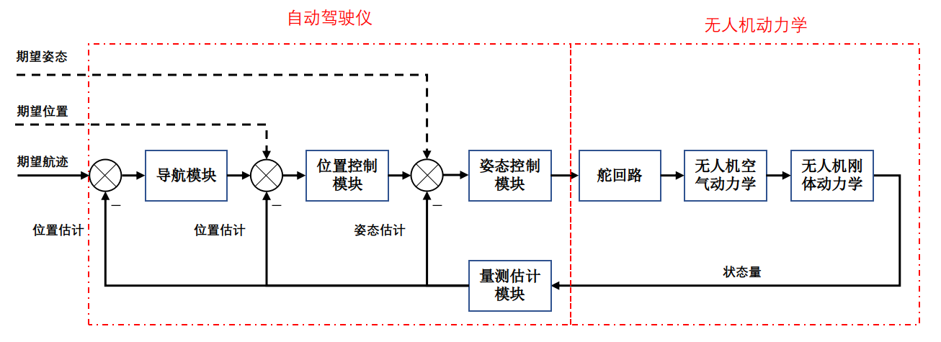

典型无人机自动驾驶仪结构

### 编队控制算法发展状况

多无人机编队的最终目的是在空间之中形成固定的亦或是随时间变化的期望几何形状。为达成此目的，目前的编队控制领域已经提出多种解决方案:

1. 领从方法（leader-follower method）  
   此种方法本质而言是基于距离的编队方法（distance-based），因其原理简单，而得到广泛应用。 领从方法的大致思路为：领航无人机与编队中的跟随无人机相互通讯，并且其飞行航迹人为预先给定，跟随无人机以期望编队位置的距离误差， 与领航无人机速度误差作为误差输入，设计相应的控制器，最终使得误差消除，达到编队目的。2007年， 西北工业大学的朱战霞、郑莉莉设计了基于PI控制器的编队控制器， 提出了编队的混合误差定义。 2008年，王莉等人针对多无人车系统，利用基本的领从方法进行编队算法设计。 2012年，Turpin等人将无人机编队网络中的无人机划分为领机以及从机，其中各个从机从与其本身位置相同的邻居节点之中获得领航飞机的状态信息 ，从而提出了改进的leader-follower 编队算法,从而减轻了领机节点的通讯压力。 同组的Saska等利用机载感知设备实现了无GPS定位条件下的的密集飞行任务。魏扬等人在2016年 设计出一款基于PID控制器的输出控制量为期望加速度以及偏航角的编队控制器，并结合飞行器的二阶积分模型对控制器做了稳定性的数学证明。
2. 基于行为方法  
   此种方法的大致思路是将无人机的完整任务划分为几种多种行为，例如：跟随、队形保持、队形变换以及避障等。对于不同行为的加权作为最终无人机的 “控制行为”。早在1998年，一种基于行为的编队控制方法由Arkin等人在解决多智能体编队控制问题过程中提出。 2009年， R.K.Sharma等人将基于行为法进行改进，以解决编队控制中的避障问题。 近年来，也有学者对某些生物（如鸟群）行为进行分析归纳 ，并通过类似行为分析的方法引入编队控制中。 2003年，美国 Jadbabaie 等人从理论上证明了虽然网络中虽然缺乏集中协调，但是各个节点所获得每个智能体的临近信息却可以使得 所有的智能体相同一个方向收敛，即所谓的"最邻居近协调"。Kim等人在2009年针对多无人机飞行编队，考虑了基于 行为的离散方法，并将耦合动力学方法应用于多无人机，获得了更好的编队飞行性能。学宋运忠等人在2012 年为解决多智能体系统编队 问题，利用线性手段解非线性的物理模型方程，改进了智能体基于行为的编队控制方法。近年来仿生学也被应用到编队控制的研究之中来：2015年，段海滨团队建立了鸽群行为机制模型,提出了鸽群 行为编队控制算法。 Shin等在同一年将协同控制引入基于行为的编队控制之中，提出了分布式编队控制策略，使得网络中的节点处理邻居的状态信息，提高了整体控制的鲁棒性。
3. 虚拟结构法  
   编队的最终目标是各个无人机节点在空间之中形成一定的几何形状，进而假定虚拟刚体中有一个虚拟领机或者位置为几何中心，刚体中的所有无人机 均以此中线点为参考进行编队。 此种算法最初应用于集中式算法设计中，但随着相关研究的深入，也有研究者将分布式算法以及虚拟结构法进行结合： 任伟等结合一致性算法与虚拟结构法，对带干扰的便对运动问题进行反馈控制求解;在其另一篇论文中，任伟结合一致性算法与虚拟结 构法，对集中式的虚拟结构法进行分布式求解，提出了分布式算法解决编队问题。

最近几年新型的控制器逐渐被应用到编队控制器的设计之中：2011年，西北工业大学肖亚辉等人针对无人机的三维编队设计了一种具有良好鲁棒性的模糊PID控制器，进而控制无人机的三维编队。 2018年，南京航空航天大学的许玥将自适应容错控制器引入到编队控制器的设计之中来。 2019年，赵菁祥等人设计了编队控制的 滑膜控制器。2020年，北京理工大学的强久佳设计了参数优化自抗扰固定翼无人机编队控制器。近年来，还有的学者考虑到无人机编队问题中的时变问题， 并作出了先关的研究，例如：何吕龙等人利用图论的相关知识研究通信拓扑等相关问题;类似的还有周绍磊、张西勇等人的研究; 董朝阳、季蕾、徐振等人则研究了编队结构中的时变问题。

现如今已经存在的大部分编队控制算法均为考虑飞机的质点运动学以及质点动力学条件下提 出的导航方法，最终产生的飞行器的控制量为无人机航迹坐标系下的加速度期望值以及无人机的航向角的期望角速度。例如：朱战霞、魏扬等人所设计的编队控制器 按照飞机的控制方式，需要将航迹坐标系下的 期望控制量转到机体系之下，但是飞机自动驾驶仪并不能接受加速度控制量，尤其是飞机机体 $O_{b}x_{b}$ 轴方向，无人机推力、阻力以及重力沿机体方 向的推力并非是代数关系，不能直接由期望加速度得到期望推力；无人机姿态驾驶仪常使用协调转弯模型作为内环角度环的控制基础，不能直接响应 所给出的偏航角速度的期望值。2019年吉林大学的张天慧基于上述介绍的领从方法，利用地面站与自动驾驶仪系统设计固定翼编队控制器，但是 其方法规划与运算由地面站完成，延时以及不确定性相较机载计算平台增加。总结而言即： 当前的大部分编队控制律不能很好的与自动驾驶仪内环相结合结合。 但是现如今的低成本无人机所使用的传感器硬件精度比较低，均为消费级别，如果不考虑传感器的精度问题而设计控制方案，很可能导致整体编队的控制精度下降。 另外由于低成 本无人机的惯性原件的精度问题导致无人机不能使用测量的加速度信息作为反馈，两种原因导致以加速度为最终控制量对于低成本无人机编队的方法控制精度不足。

## 本文的内容安排

本文中的编队控制器设计基于开源自动驾驶仪内环以及编队控制的领从方法，从无人机编队的距离、速度大小以及速度方向误差出发，设计符合现有无人机内环姿态驾驶仪输入的 编队控制器。 本文之后的部分将如下组织：第二章首先介绍编队控制设计的假设以及所用到的坐标系，最终建立建立无人机编队的动力学模型。之后介绍自动驾驶仪的控制逻辑：包括导航、位置控制以及姿态控制等模块的实现。第四章首先 完成对于编队误差的定义，将所定义的编队误差作为输入、无人机内环姿态驾驶仪期望姿态作为输出，设计编队控制器数学形式；第四章介绍 无人机编队整体控制逻辑、动力学仿真环境以及硬件选型 ；第五章控制器仿真以及实际飞行实验结果分析；最后为结论。

# 无人机动力学模型以及控制器建立

本章基于无人机编队的领从方法（leader-follower method）建立无人机编队的相对运动方程。再根据飞行力学的相关知识 建立单无人机的运动学模型，之后再介绍单无人机自动驾驶仪的实现逻辑。

## 无人机动力学模型的建立

为了与无人机自动驾驶仪的解耦控制方法相匹配，本文将无人机 空间运动分为水平平面运动以及竖直平面运动，并在两个平面内 内分别建立数学模型。由于无人机尺寸小，强度大，飞行包线较小， 并且使用较为成熟的自动驾驶仪，现做如下假设：

* 无人机为具有6自由度的三维空间运动刚体。
* 忽略地球自转，将地球作为惯性系。
* 忽略地球曲率,即所谓的“平板地球假设”。
* 由于内环控制率以无人机协调（倾斜）转弯（STT）为基础（详见第4章），飞机满足无侧滑条件，侧滑角为0；即空速方向与机体系 $O_{b}x_{b}$ 在同一竖直平面内。
* 由于编队飞行时的区域较小，领机与从机的大气环境以及地球重力场等因素完全一致。

本章中涉及的坐标系有：

1. 地面坐标系 $O_{g}x_{g}y_{g}z_{g}$：原点 $O_{g}$ 点选为无人机解锁时的位置， $O_{g}x_{g}$ 轴指向北， $O_{g}y_{g}$ 轴指向东， $O_{g}z_{g}$ 轴符合右手定则，指向下。
2. 导航坐标系 $NED(north−east−down)$：原点选做飞机质心， $N$ 轴指向北， $E$ 轴指向东， $D$ 轴符合右手定则，指向下。
3. 航迹坐标系 $O_{k}x_{k}y_{k}z_{k}$：原点 $O_{k}$ 选为无人机质心， $O_{k}x_{k}$ 轴始终与无人机地速方向一致， $O_{k}z_{k}$ 轴位于包含 $O_{k}x_{k}$ 轴的竖直平面内， $o_{k}y_{k}$ 符合右手定则，指向右。
4. 机体坐标系 $O_{b}x_{b}y_{b}z_{b}$：原点 $O_{b}$ 选为无人机质心， $O_{b}x_{b}$ 位于无人机的对称平面内，并平行于机身轴线或者机翼的平均气动弦线，指向无人机飞行的前向； $O_{b}z_{b}$ 亦在对称平面之内， 垂直于 $O_{b}x_{b}$ 轴，指向下； $O_{b}y_{b}$ 垂直于对称平面，指向右。机体坐标系始终与无人机固连。
5. 气流坐标系 $O_{a}x_{a}y_{a}z_{a}$：气流坐标系又被称作风坐标系或者速度坐标系；原点 $O_{a}$ 选作无人机质心， $O_{a}x_{a}$ 始终指向无人机的空速方向； $O_{a}z_{a}$ 位于无人机对称面之内， 垂直于 $O_{a}x_{a}$ 轴，指向下； $O_{a}y_{a}$ 轴垂直于 $O_{a}x_{a}z_{a}$ 平面，指向右。值得注意的是：只有在大气风速 $V_{wind}=0$ 时，航迹系的 $O_{k}x_{k}$ 才与气流坐标系的 $O_{a}x_{a}$ 重合。

本章中领机与从机的各运动学量以及几何关系分别用上标 $l,f$ 标记，从机期望值以 $“des”$ 上标标记； 运动学量以及几何关系所属坐标系关系则用各个坐标系的字母作为下标标记。 领机、从机在水平以及竖直平面内的几何关系分别在图2.1和图2.2给出；

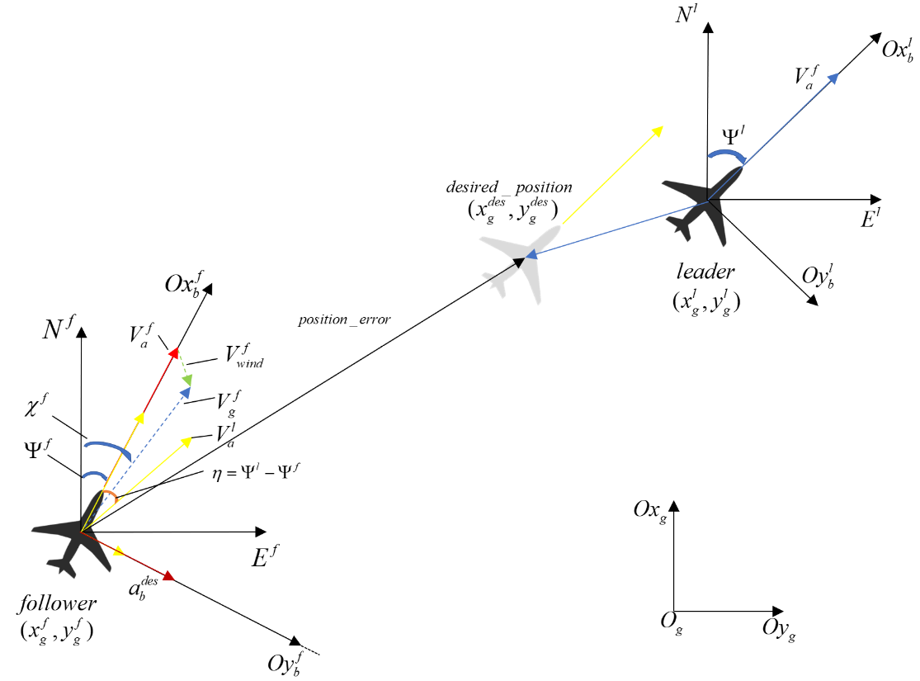

水平平面双机编队几何关系

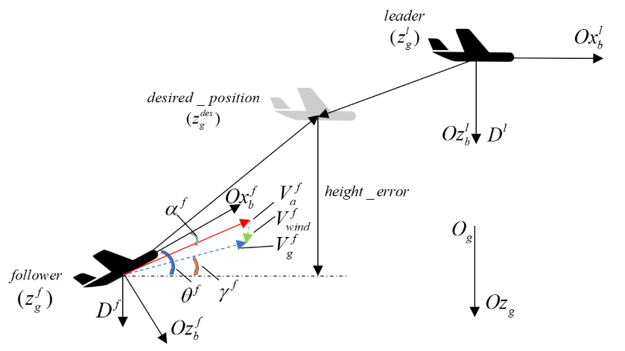

竖直平面双机编队几何关系

在图2.1中： $(x_{g}^{l},y_{g}^{l}),(x_{g}^{f},y_{g}^{f}),(x_{g}^{des},y_{g}^{des})$ 分别为领机、从机以及从机期望编队位置在地面坐标系 $O_{g}x_{g}y_{g}$ 平面之中的分量； $Ψ^{l},Ψ^{f}$ 分别为领机与从机的偏航角（yaw angle）； $χ^{l},χ^{f}$ 分别为领机与从机的航迹偏角（航迹方位角）； $V_{a},V_{wind},V_{g}$ 分别为领机和从机的空速、风速以及地速向量； $a_{b}^{des}$ 是从机产生的、在体轴系下的期望的法向加速度。

在图2.2中： $z_{g}^{l},,z_{g}^{f},z_{g}^{des}$ 分别为领机、从机以及从机期望编队位置在地面坐标系 $O_{g}z_{g}$ 轴上的分量； $θ^{l},θ^{f}$ 分别为领机与从机的俯仰角（pitch angle）； $γ^{l},γ^{f}$ 分别为领机与从机的航迹倾角（航迹倾斜角）； $V_{a},V_{wind},V_{g}$ 分别为领机和从机的空速、风速以及地速向量；

在图2.1和图2.2中,由飞机飞行动力学可知，从机与领机三维运动学方程均为：

$$\left\{\begin{matrix}\frac{dx_{g}}{dt}=V_{g}\text{cos}γ\text{cos}χ \\ \frac{dy_{g}}{dt}=V_{g}\text{cos}γ\text{sin}χ \\ \frac{dz_{g}}{dt}=−V_{g}\text{sin}γ\end{matrix}\right.$$

现考虑无风情况下，则由图2.1可知，无人机航迹偏角等于航向角，即 $Ψ=χ$；无人机在平衡状态下，迎角很小（本无人机约在2.3°左右），由图2.2可得 $θ≈γ$。 于是方程组[fol_motion_eauation]可改写为：

$$\left\{\begin{matrix}\frac{dx_{g}}{dt}=V_{g}\text{cos}θ\text{cos}Ψ \\ \frac{dy_{g}}{dt}=V_{g}\text{cos}θ\text{sin}Ψ \\ \frac{dz_{g}}{dt}=−V_{g}\text{sin}θ\end{matrix}\right.$$

方程组[fol_motion_eauation1]的第1、2两式表示无人机在水平平面内的运动轨迹；第3式表示无人机在竖直平面内的运动轨迹。方程组中，控制的直接输入量为从机的 $V_{g}^{f},θ^{f},Ψ^{f}$，再确定飞机的初始运动量之后，可唯一确定领机与从机的 运动规律。

值得注意的是：上述控制量并不能直接由编队控制器产生，但经过理想内环控制器以及无人机动力学模型之后，将产生相应的上述的直接控制量，完整流程将在第3章中介绍。

## 自动驾驶仪控制逻辑

正如前文所提到的:由于文中编队控制器基于领从方法（leader-follower method），因而领机的飞行完全是由预先给定的一系列航迹点以及自动驾驶仪 所决定的。并且，本文设计的的编队控制器是以现有开源自动驾驶仪PX4的内环为基础；因此，本章将首先介绍控制领机飞行的自动驾驶导航以 及位置模块的实现逻辑，之后将介绍固定翼无人机编队飞行至关重要的基础环节—–自动驾驶仪内环，即姿态内环的实现逻辑。 内环姿态驾驶仪使用的是开源自动驾驶仪PX4。PX4是一个为无人机或者其他无人系统设计的高度模块化、可定制化的、可运行于多种硬件平台的 开源自动驾驶仪软件系统； PX4为使用集成的开发人员提供了优化的api和sdk。所有模块都是自包含的，可以轻松地针对不同的模块进行交换，而无需修改核心。特性易于部署和重新配置。可以与ROS等机器人操作系统进行数据交互。下图展示了PX4 的软件架构以及各个模块之间的交互关系：

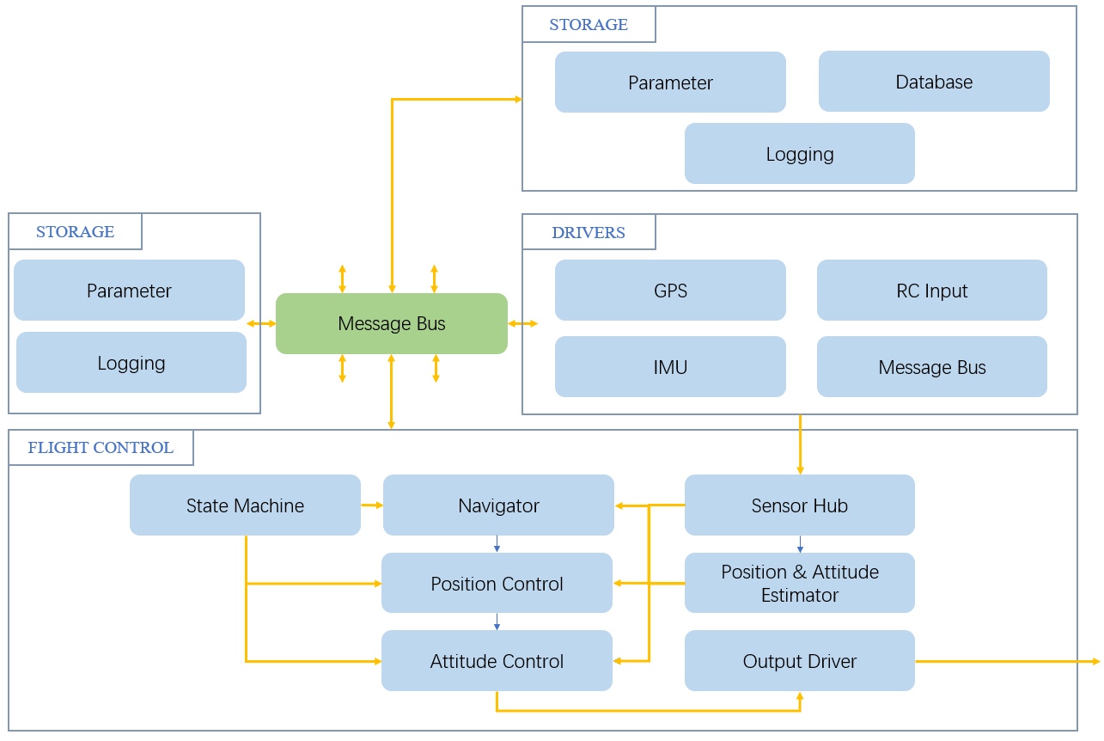

PX4软件架构

### 导航以及位置外环实现逻辑

所谓导航模块(Naigator)，其功能是产生相应的期望位置航点。编队中领机按照人为设定的任务策略飞行，导航模块则根据给定的航点以及无人机的位置不断得出当前位置 下的期望航点。导航模块并无控制器参与，本模块是利用既定的飞行策略，产生期望航点，对起飞，降落等特殊飞行环节作出一定得针对性的策略。 本次的编队控制器设计将不涉及导航模块的设计。

位置外环功能是接受来自导航模块的期望位置，再结合无人机的当前位置，按照给定的导航算法，产生姿态内环的所接受的 期望姿态以及期望推力值。位置外环将无人机的运动分为竖直与水平平面的运动，并在上述两个平面内分别设计位置控制器；竖直平面控制器选用 TECS控制器，水平平面选用L1控制器。下面将简要介绍上述两种控制器的控制逻辑：

#### TECS控制器控制逻辑

所谓总能量控制（total energy control）是将无人机的速度以及高度计算得到相应的动能以及势能作为直接控制对象，应用PID控制器对动能与势能的和（total energy） 以及动能与势能的转化（total energy balance）进行控制，计算得到无人机期望俯仰角以及期望推力的控制器。飞机作为一个动力学系统，其机械能来自推力做功的输入，因而总能量控制对应着期望推力；与之对应的俯仰角控制是能量守恒的， 可作为动能向势能（反之亦然）的转化途径，对此种能量转化的控制对应着期望俯仰角。下面简要介绍TECS控制器的计算过程：  
无人机的总能量为：

$$E_{T}=\frac{1}{2}mV_{T}^{2}+mgh$$

对上式两边微分，可得到总能量变化率：

$$\dot{E_{T}}=mV_{T}\dot{V_{T}}+mg\dot{h}$$

由此可得单位总能量变化率：

$$\dot{E}=\frac{{\dot{E}}_{T}}{mgV_{T}}=\frac{{\dot{V}}_{T}}{g}+\frac{\dot{h}}{V_{T}}=\frac{{\dot{V}}_{T}}{g}+\text{sin}γ$$

更换式[point_dynamaic]第一式形式，可得到：

$$T−D=mg\left(\frac{{\dot{V}}_{T}}{g}+\text{sin}γ\right)$$

由此可得：

$$ΔT=mg\left(\frac{{\dot{V}}_{T}}{g}+sinγ\right)$$

关于能量转化，定义：

$$B=mgh−\frac{1}{2}mV_{T}^{2}$$

能量转化率为：

$$\dot{B}=sinγ−\frac{{\dot{V}}_{T}}{g}$$

这里参照开源自驾仪PX4内部的TECS控制器设计方法，总能量环和能量分配环的控制逻辑框图如下所示：

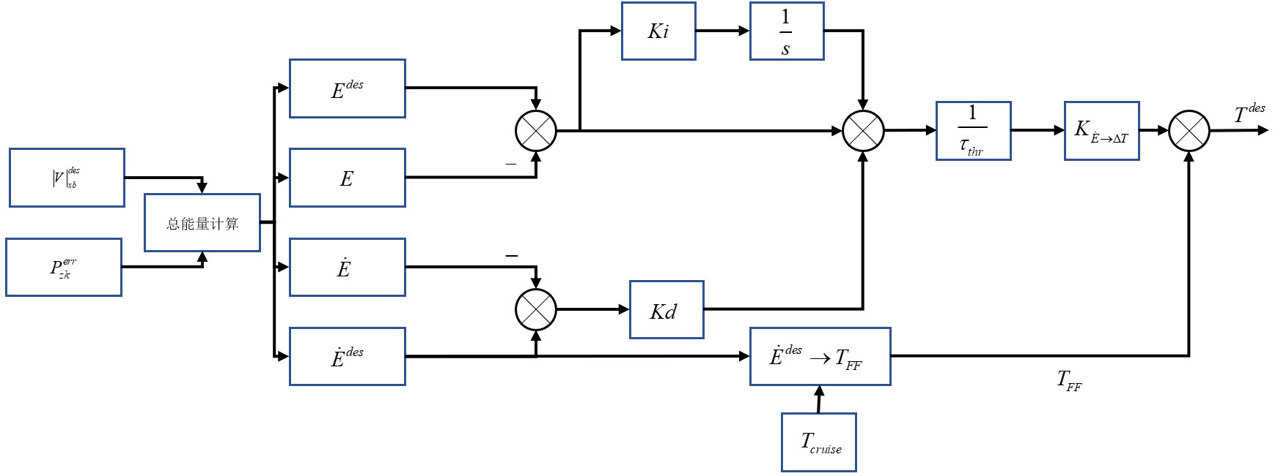

总能量环

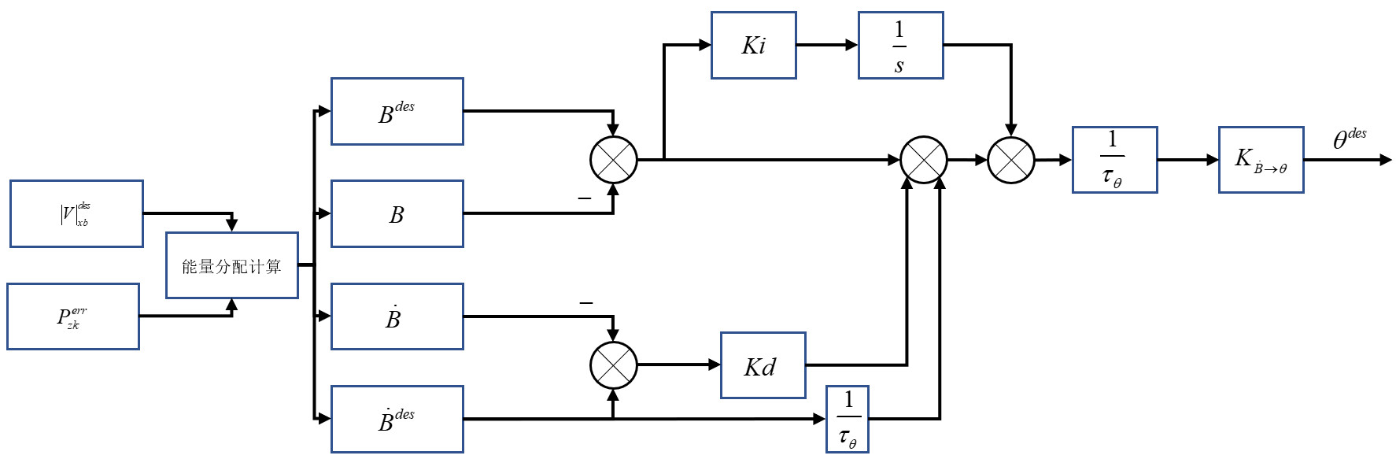

能量分配环

图2.4中， $K_{i},K_{d},T_{FF},τ_{thr},K_{\dot{E}→ΔT}$ 分别为积分项，微分项比例系数， 油门前馈项，油门时间常数以及比例向项系数。 图2.5中， $K_{i},K_{d},τ_{θ},K_{\dot{B}→Δθ}$ 分别为积分项，微分项比例系数，俯仰角时间常数以及比例向项系数。

#### L1控制器实现逻辑

所谓L1控制器是Sanghyuk Park等人在文献中提出的一种非线性航迹追踪方法的一种工程实现。Sanghyuk Park在此文中对于此种 控制器的稳定性做了详细的证明，并在不同飞行状态下对此种控制器与传统线性的控制器控制效果做出了完整对比。下面仅作简要介绍： 应用L1控制器分为两步：首先应选取在所控制无人机之前的期望航迹之上的并且距离无人机当前位置为L1距离的参考点，如下图所示：

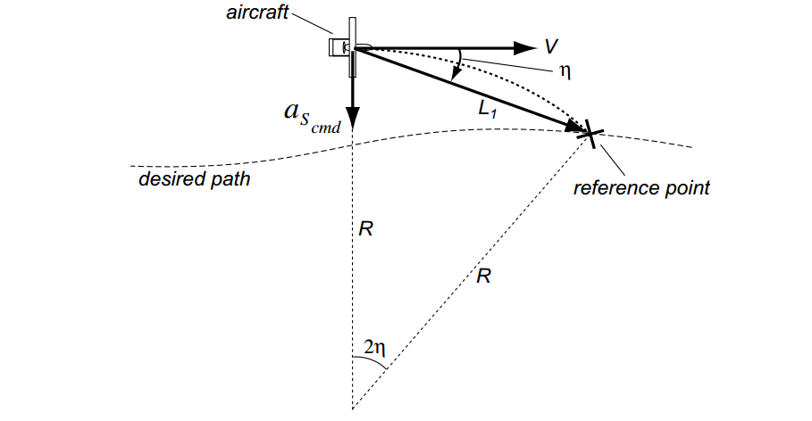

L1控制逻辑图

之后期望向心加速度 $a_{s_{cmd}}$ 由下式给出，此式即为L1控制器的导引律。

$$a_{s_{cmd}}=2\frac{V^{2}}{L_{1}}sinη$$

最终的控制效果为：

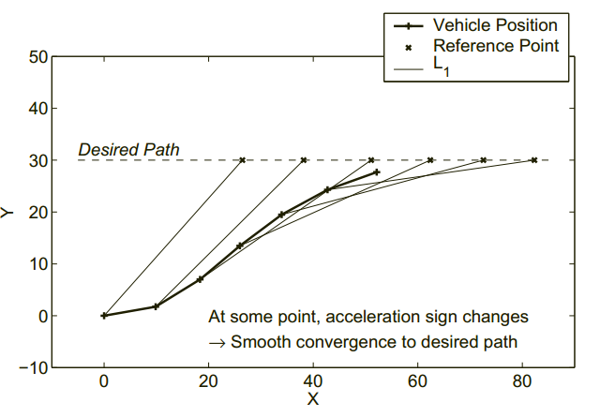

L1控制器控制效果

在做曲线航迹追踪时，按照Sanghyuk Park等人的分析，控制律将近似为PD控制器。 之后，按照实际应用的需要，并参考Paul Riseborough, Brandon Jones 和 Andrew Tridgell等人为另一款开源无人机自动驾驶仪APM的L1 控制器设计，将上述导引律做如下改动：

1. 显式表示控制律中的频率以及阻尼。
2. 显式表示跟踪角度。
3. 可以使用小于L1长度的盘旋半径。
4. 修改原始圆形追踪控制律，使用PD控制器使得盘旋时可使用小于L1长度的盘旋半径。
5. 修改控制逻辑可以分别调整L1控制器的阻尼比以及周期。[enu:period]

对于较为关键的第[enu:period]项，最终的 $L1$ 长度选择可由下式表示：

$$L_{1}=\frac{V}{πT_{L1}ξ_{L1}}$$

### 姿态内环控制原理

就总体结构而言，姿态内环的控制方法为为串级PID控制，分为外环角度环，次外环角速度环以及内环角加速度环，其控制框图如下所示：

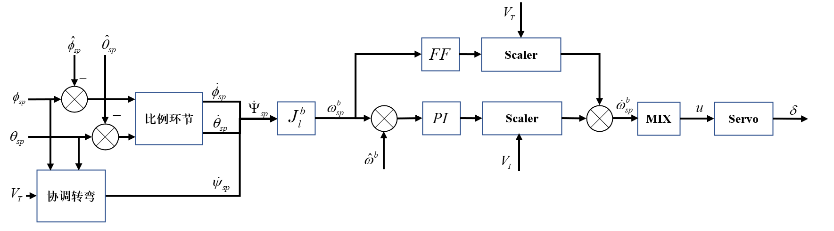

姿态内环控制原理框图

其中， $ϕ_{sp}$, $θ_{sp}$, $ψ_{sp}$ 分别为滚转角、俯仰角以及偏航角期望值； ${\dot{ϕ}}_{sp}$, ${\dot{θ}}_{sp}$, ${\dot{ψ}}_{sp}$ 分别为姿态角速度期望值； ${\dot{Ψ}}_{sp}$ 为上述期望姿态角速度所组成的三维向量； $J_{l}^{b}$ 为无人机由惯性系（地面系）到机体系的转换矩阵； $V_{T}$、 $V_{I}$ 分别为无人机真实空速（true air speed）以及指示空速（indicator air speed）;形如“ $\hat{θ}$”的符号为相应 物理量的估计值。

如上图所示，姿态驾驶仪的外环计算期望姿态与估计姿态之间的误差，经过比例控制之后产生角速度期望值。 内环计算速率误差并且利用比例积分控制产生期望的角加速度期望值。

之后，控制面的控制角位置的产生则由期望的角加速度以及无人机系统的先验知识，即控制分配关系所产生。 进一步的，因为在高速下的控制面效率要大于低速下，因而控制器中设计“巡航速度”这一参数来计算空速的影响。

控制器中的前馈增益用来补偿空气动力学阻尼。体轴系下的力矩基本上由控制面以及气动阻尼产生。因此，为了保持滚转角速率为常数， 控制力矩应保持与空气阻尼力矩与大小相等，方向相反，因此此种阻尼可由前馈项计算得出。

内环控制器中的滚转以及俯仰通道的控制器的实现有者相似的结构,均为上述介绍的串级PID控制器，但是在偏航通道上，偏航角度度的期望值是直接由飞机协调转弯条件得出， 以降低在飞机转弯时的衡侧向加速度，具体请参见文献

# 编队控制器设计

第2章中介绍了无人机双机编队的动力学模型，并将无人机运动分为竖直平面以及水平平面，之后介绍了编队控制器所依赖的自动驾驶仪导航、位置外环以及姿态内环的实现逻辑；再结合方程组[fol_motion_eauation1]水平平面的直接输 入量为 $Ψ$ 的期望值，竖直平面的直接输入量为 $θ$ 和 $V$ 的期望值。整体的控制逻辑框图如下图所示：

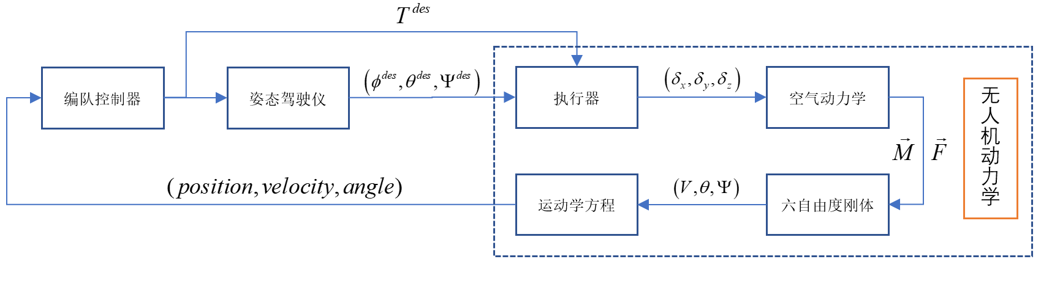

控制逻辑框图

编队控制器的输入为定义的误差量，输出为无人机自动驾驶仪的内环输入值，即期望推力 $T^{des}$，期望姿态 $Φ^{des},θ^{des}$,偏航期望值 $Ψ^{des}$ 将由内环姿态 自动驾驶仪按照协调转弯条件计算得到。本章的剩余部分将分别设计竖直平面以及水平平面的控制器。

需要说明的是：本章前两节先假设大气静止，设计无风条件下的编队控制器，第三节再引入风的干扰，并做相应处理。根据第二章的坐标系的定义， 此假设将使得航迹坐标系与速度坐标系重合，又因为“无侧滑条件”（也称作协调转弯条件，BTT）的引入，机体二维水平平面坐标系 $O_{b}x_{b}y_{b}$ 将与 前二者的水平平面坐标系（$O_{k}x_{k}y_{k}$ 和 $O_{a}x_{a}y_{a}$）重合。进而控制器产生的控制量与执行机构恰好对应，因此前两节之中，上述三种二维平面 坐标系将不做区分。下面将选取领机航迹坐标系设计编队控制器。

## 水平平面编队控制器设计

### 误差定义

导航与制导的本质是控制地速的方向，实现手段是产生垂直于地速方向的法向加速度 $a_{y_{k}}^{des}$； 因而本章中误差以及控制量全部定义在航迹坐标系 $O_{k}x_{k}y_{k}z_{k}$ 之中。但编队控制器不仅要控制速度的方向，还要控制速度的 大小，以实现与领机的同步飞行。编队控制的最终目标为：

1. 从机速度方向与领机的速度方向一致。
2. 从机的速度大小与领机的速度大小一致。
3. 从机的位置与从机的期望位置一致。

又因为编队应以领机为参考，受控制量其中之一为从机的地速方向，因而误差应投影在领机航迹坐标系 $O_{k}^{f}x_{k}y_{k}z_{k}$ 中。 此处选择编队形成的三种误差类型，形成混合误差，产生期望控制量，进而转化到从机航迹坐标系之下，使从机做出响应。

1. 领机与从机2维速度方向误差 $η$，参见图2.1。
2. 领机与从机速度（地速 $V_{g}$）大小误差 $|V_{g}|^{err}$。
3. 领机与期望位置3维误差 $(P_{x_{k}}^{err},P_{y_{k}}^{err},P_{z_{k}}^{err})$

因而此处水平平面的编队控制器的控制的任务是消除水平平面内的位置误差、速度大小以及速度方向误差，前两者在 $O_{k}x_{k}$ 轴的分量需通过期望速 度大小 ${|V|}_{x_{k}}^{des}$ 消除；前两者在 $O_{k}y_{k}$ 轴的分量，以及速度方向误差须通过期望法向加速度 $a_{y_{k}}^{des}$ 消除。值得注意的是：实 际上此处的速度方向误差代表了航迹系内的两分量之比值，实际上与角度误差代表同一误差，但是由于航迹系 $O_{k}x_{k}$ 轴的期望速度时刻变化，而所 需的速度方向须按照领机速度方向一致，因而要控制速度的方向，而不是单纯的 $O_{k}x_{k}$ 轴的速度分量。

### 航迹系x轴方向控制器

航迹系 $O_{k}x_{k}$ 轴方向的控制器的输入为速度大小误差以及位置误差沿本轴分量的混合，控制器选用增量式离散 $PID$ 控制器，最终的控制量的输出为航迹坐标系 $O_{k}x_{k}$ 轴期望速度大小 ${|V|}_{x_{k}}^{des}$。控制器的表达式为：

$$\left\{\begin{matrix}|V_{g}|^{err}(k)=|V_{g}^{l}|(k)−|V_{g}^{f}|(k) \\ P_{x_{k}}^{err}(k)=P_{x_{g}}^{des}(k)−P_{x_{g}}^{f}(k) \\ e_{x_{k}}(k)=K_{V}|V_{g}|^{err}(k)+K_{Px}P_{x_{k}}^{err}(k) \\ \begin{matrix}Δ{|V|}_{x_{k}}^{des}(k)= & K_{p}^{xmix}[e_{x_{k}}(k)−e_{x_{k}}(k−1)]+K_{i}^{xmix}e_{x_{k}}(k)+ \\ & K_{d}^{xmix}[e_{x_{k}}(k)−2e_{x_{k}}(k−1)+e_{x_{k}}(k−2)]\end{matrix} \\ {|V|}_{x_{k}}^{des}(k)=Δ{|V|}_{x_{k}}^{des}(k)+{|V|}_{x_{k}}^{des}(k−1)\end{matrix}\right.$$

其中，前3式定义了混合误差形式，实际为速度误差与位置误差的线性叠加。后2式表示了最终的期望速度大小的产生。 $k$ 为控制器第 $k$ 次采样计算； $K_{V},K_{P}$ 为误差线性混合常； $K_{p}^{xmix},K_{i}^{xmix},K_{d}^{xmix}$ 为增量式离散 $PID$ 控制器参数。

此处产生的期望速度大小，并不能直接为内环姿态驾驶仪所响应，需要经过竖直平面控制器的计算，位置误差 $P_{z_{k}}^{err}$ 共同产生期望油门以及期望俯仰角。

### 航迹系y轴方向控制器

航迹系 $O_{k}y_{k}$ 轴方向的控制器的输入为速度方向误差 $η$ 以及位置误差的混合，类似于航迹系 $O_{k}x_{k}$ 轴方向的控制器，控制器也选用增量式离散 $PID$ 控制器，最终的输出为无人机滚转角期望值。 由图2.1可得到：

$$η^{f}=Ψ^{l}−Ψ^{f}$$

上式得到的是无人机速度方向的角度误差；

再考虑如图所示的无人机二维平面转弯运动：

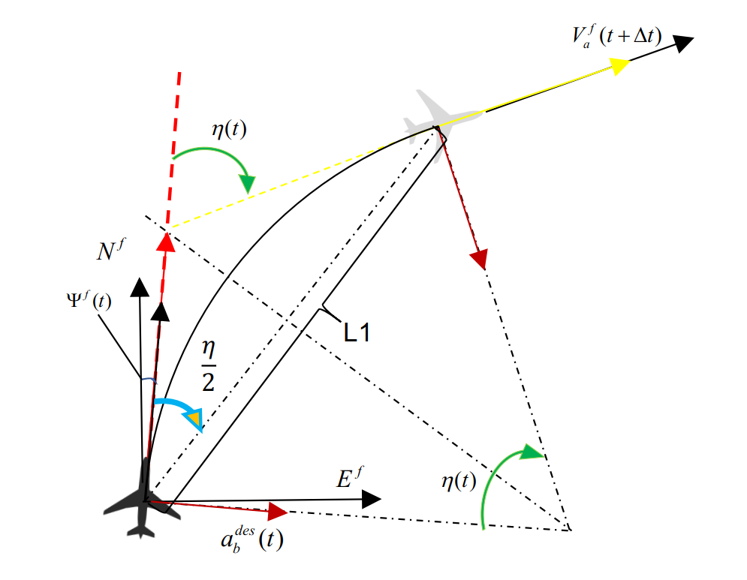

无人机二维平面转弯运动

由于飞机速度的动力学惯性很大，在微分时间 $Δt$ 时间内，速度的变化量可以忽略不计；在此时间内的偏航角增量为 $Δη$,按照图中的几何关系，不难得到：

$$a_{y_{k}}=V_{g}\dot{η}$$

上式即无人机期望偏航角速度与期望法向加速度关系。类似于上一节，定义混合误差为角度误差以及距离误差的线型混合。 再利用上一小节提出的增量式离散 $PID$ 控制器，再综合式[yaw_error],可得混合误差到期望法向加速度的表达式为：

$$\left\{\begin{matrix}η^{f}(k)=Ψ^{l}(k)−Ψ^{f}(k) \\ P_{y_{k}}^{err}(k)=P_{y_{g}}^{des}(k)−P_{y_{g}}^{f}(k) \\ e_{y_{k}}(k)=K_{η}η^{f}(k)+K_{Py}P_{y_{k}}^{err}(k) \\ \begin{matrix}Δ{\dot{Ψ}}^{des}(k)= & K_{p}^{ymix}[e_{y_{k}}(k)−e_{y_{k}}(k−1)]+K_{i}^{ymix}e_{y_{k}}(k)+ \\ & K_{d}^{ymix}[e_{y_{k}}(k)−2e_{y_{k}}(k−1)+e_{y_{k}}(k−2)]\end{matrix} \\ {\dot{Ψ}}^{des}(k)=Δ{\dot{Ψ}}^{des}(k)+{\dot{Ψ}}^{des}(k−1) \\ {\dot{η}}^{des}(k)=−{\dot{Ψ}}^{des}(k) \\ a_{y_{k}}^{des}(k)=−V_{g}^{f}(k){\dot{η}}^{des}(k)\end{matrix}\right.$$

上式得到的是期望法向加速度，再利用协调转弯（BTT）条件，将期望法向加速度，转化为期望滚转角：

$$\text{tan}Φ^{des}(k)=\frac{a_{y_{k}}^{des}(k)}{g}$$

其中， $g$ 为当地重力加速度常量。至此，水平平面面内可计算得到无人机的期望滚转角 $Φ^{des}$ 以及期望速度大小 $|V|_{x_{k}}^{des}$

## 竖直平面编队控制器设计

竖直平面编队控制器的输入为期望速度大小 $|V|_{x_{k}}^{des}$ 以及期望高度（实际代表了高度误差 $P_{z_{b}}^{err}$），输出为期望俯仰角 $θ^{des}$ 以及期望推力 $T^{des}$。控制器选用基于能量的总能量控制法 （total energy control system， $TECS$）。固定翼无人机的速度控制和高度控制是耦合的，即单独控制高度或速度时，另一个未被控制量将会发生变化： 下面通过飞机飞行动力学纵向运动方程简单说明：  
方程组[fol_motion_eauation1]的第三式说明：飞机高度方向的变化率与地速大以及俯仰角大小有关，且为正相关。  
根据飞机飞行动力学，无人机纵向运动质心运动的动力学方程为：

$$\left\{\begin{matrix} & m\frac{dV}{dt}=T\text{cos}(α+φ)\text{cos}β−D−mg\text{sin}γ \\ & mV\text{cos}γ\frac{dχ}{dt}=T[\text{sin}(α+φ)\text{sin}μ−\text{cos}(α+φ)\text{sin}β\text{cos}μ]+C\text{cos}μ+L\text{sin}μ \\ & −mV\frac{dγ}{dt}=T[−\text{sin}(α+φ)\text{cos}μ−\text{cos}(α+φ)\text{sin}β\text{sin}μ]+\text{Csin}μ−L\text{cos}μ+mg\text{cos}γ\end{matrix}\right.$$

其中， $α,μ,ϕ$ 分别为迎角，速度滚转角以及发动机安装角。 根据之前的假设，可以将第一式近似作：

$$m\frac{dV}{dt}=T−D−mg\text{sin}θ$$

综合[1st_point_dynamaic]、[fol_motion_eauation1]两式，可以得到如下关于速度以及高度通道的控制逻辑图：

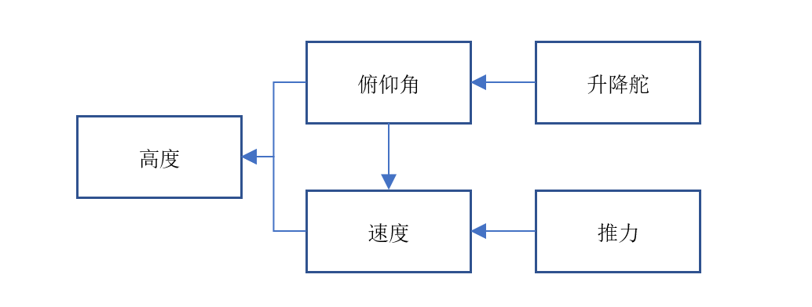

速度以及高度通道的控制逻辑图

因而速度和高度需要同时考虑，相应的，期望俯仰角以及推力也需要同时计算。TECS控制器正是为此种情况设计的： 次处的TECS控制器的设计参照PX4内部的位置控制部分相应代码，但做出了一些工程化的改进，详见下一节。

至此，来自水平平面的期望速度 $|V|_{x_{k}}^{des}$ 以及纵向平面的位置误差 $P_{z_{k}}^{err}$ 将转化为期望俯仰角以及期望推力进入内环姿态驾驶仪；水平平面编队控制器 产生的期望滚转角也将进入姿态驾驶仪内环。内环姿态自动驾驶仪首先按照无侧滑条件得出期望偏航角速度 ${\dot{Φ}}^{des}$，然后再利用串级PID分角速度环，角 加速度环计算得到期望的执行机构的偏转角度。但现在的编队控制器还不足以直接用来进行编队控制实现，还需要经过一定的工程处理，详见下一节。

## 实际应用时的考虑

在实际应用编队控制器时，按照已有的经验，应主要考虑以下几个方面：

1. 在无人机距离期望位置较远以及相对较近时，控制的目的是不完全一致的；应根据不同的控制需求分段设计控制律。
2. 无人机的空速与地速差距较大（风速很大）时，地速与空速方向不能简单认为一致，应分析之后做相应的处理。
3. 考虑到无人机各个动力学量的范围，应按照前期对于飞行平台飞行性能计算的结果对控制器计算过程中的各个物理量进行实际限幅。
4. 无人机原始信息两量测噪声问题，应设计便于使用的滤波器加以滤波。

下面按照上述问题介绍相应的解决方法：

### 编队控制器分段设计

在位置误差较大时，编队控制器的主要目的应为：以最大速度飞行，迅速减小距离误差；此时无人机速度的期望方向应时刻指向期望点而并非领机的速度方向。选择水平距离误差大小作为分段控制器的分段依据，定义水平距离误差为 $|P|_{2d}^{err}(k)=\sqrt{[P_{x_{k}}^{err}(k)]^{2}+[P_{y_{k}}^{err}(k)]^{2}}$，决断距离记作 $|P_{0}|_{2d}^{err}$。于是可以得到以下期望速度的表达式：

$$|V|_{x_{k}}^{des}(k)=\left\{\begin{matrix}V_{max}^{f} & |P|_{2d}^{err}(k)>|P_{0}|_{2d}^{err} \\ Δ{|V|}_{x_{k}}^{des}(k)+{|V|}_{x_{k}}^{des}(k−1) & |P|_{2d}^{err}(k)≤|P_{0}|_{2d}^{err}\end{matrix}\right.$$

第二阶段的期望速度速度产生详见式[xk_vel_gen_equ]。 关于此阶段的法向加速度的产生，此处使用××等人提出的L1控制器,将L1距离选为从机当前位置与期望位置的距离误差。其表达式如下：

$$a_{y_{k}}^{des}(k)=\left\{\begin{matrix}2\frac{V^{2}}{L_{1}}\text{sin}\frac{η}{2} & |P|_{2d}^{err}(k)>|P_{0}|_{2d}^{err} \\ −V_{g}^{f}(k){\dot{η}}^{des}(k) & |P|_{2d}^{err}(k)≤|P_{0}|_{2d}^{err}\end{matrix}\right.$$

上式中各运动学量参见图3.2，第二阶段法向加速度的产生详见式[angle_controller]。再配合固定翼无人机协调转弯条件（式[btt_a2roll]）,可得到分段之后的期望滚转角。

### 风速较大时的处理

#### 风速因素对于编队控制器的影响分析

无论导航与制导还是编队的期望速度均是对无人机的地速而言的。当内环姿态驾驶仪以无侧滑条件为基础时，若控制效果较好，则可保证侧滑角 $β≈0$,即：无人机在水平二维平面运动时，空速方向与机身纵轴在同一竖直平面内。因而飞机在平飞时，空速方向几乎与机身纵轴重合。无论有风还是无风，均有上述结论。

参照图2.1，当风速 $V_{wind}^{f}$ 较小时，空速与地速几乎重合，且等大，此时直接将空速方向认为与空速方向一致，进而与机体方向一致的做法是可行的：前文提出的位置、角度以及速度误差均投影在航迹系 $O_{k}x_{k}y_{k}z_{b}$ 中，所产生的修正信号 $|V|_{x_{k}}^{des}(k),a_{y_{k}}^{des}(k)$ 与体轴系的 $O_{b}x_{b}$ 以及 $O_{b}y_{b}$ 几乎重合，i控制机构（油门，副翼）直接相应控制信号即可，符合前文的设计。

但当风速较大时（例如，风速大小已经超过了地速的 $\frac{1}{3}$，且与飞机地速有一定的角度），则会出现如下图所示的情况：

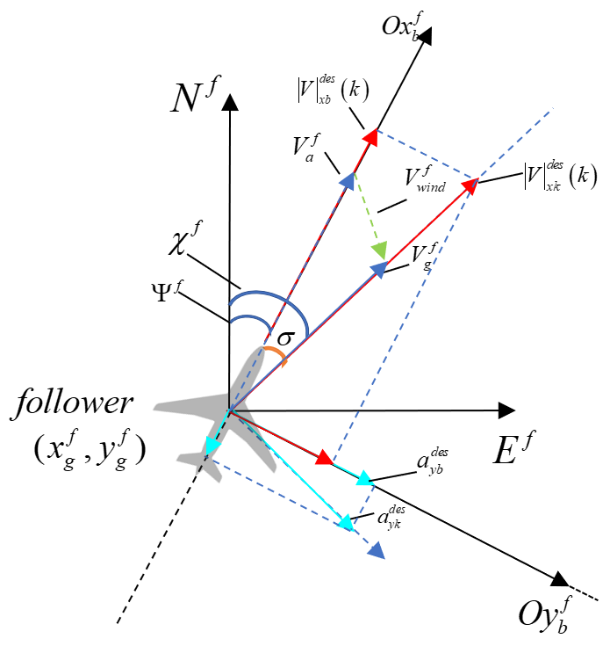

空速与地速之差较大

图中，风速的大小以及方向已经不能忽略不计，可以得出。原始产生在航迹坐标系 $O_{k}x_{k}y_{k}z_{k}$ 中的期望速度以及期望与执行机构（油门以及副翼）所在的机体系已有大小为 $σ$ 的夹角。

#### 风速较大时的改进

如图3.4所示，原始在航迹坐标系之中产生的控制量的期望值若要在机体系之中产生正确的相应，需要进行相应的坐标变换。

$$\left[\begin{matrix}control_input_x_{b}(k) \\ control_input_x_{y}(k)\end{matrix}\right]=\left[\begin{matrix}cosσ & −sinσ \\ sinσ & cosσ\end{matrix}\right]\left[\begin{matrix}|V|_{x_{k}}^{des}(k) \\ a_{y_{k}}^{des}(k)\end{matrix}\right]$$

但是由于机体系两个通道所能够接受的的控制量并不是一致的，需要进行工程化处理：

$$\left\{\begin{matrix} & control_input_x_{b}(k)=cosσ|V|_{x_{k}}^{des}(k)+\sum_{n=1}^{k}{\{}−sin[σ(n)]a_{y_{k}}^{des}(n)T\} \\ & control_input_x_{y}(k)=\frac{1}{T}\{sin[σ(k)|V|_{x_{k}}^{des}(k)]−sin[σ(k−1)|V|_{x_{k}}^{des}(k−1)]\}+cosσa_{y_{k}}^{des}(k)\end{matrix}\right.$$

上式中， $T$ 是控制时间间隔。实际应用时上式中的微分项要考虑低通滤波以及时间间隔问题，积分项应考虑积分饱和问题。

### 无人机飞行性能限幅设计

考虑到实际系统各个环节的有界性问题，需要按照无人机气动外形尺寸以及基本飞机空气动力学，计算得出的无人机飞行性能参数，作为实际控制时的各个环节物理量的限幅依据。表3.1-3.4展示了飞机部分飞行性能：

无人机起飞、爬升性能

|  |  |  |  |  |  |  |  |
| --- | --- | --- | --- | --- | --- | --- | --- |
| 飞行性能 | 抬轮速度 | 起飞速度 | 滑跑距离 | 起飞时间 | 爬升率 | 爬升角 |  |
| 值 | $4.82m/s$ | $5.52m/s$ | $16.45m$ | $7.36s$ | $5.99m/s$ | $31.21°$ |  |

无人机平飞性能

|  |  |  |  |  |
| --- | --- | --- | --- | --- |
| 飞行性能 | 平定常飞空速 | 最大空速 | 最小空速 | 失速迎角 |
| 值 | $11.52m/s$ | $43.76m/s$ | $4.60m/s$ | $9.94°$ |

无人机机动性能

|  |  |  |  |  |  |
| --- | --- | --- | --- | --- | --- |
| 飞行性能 | 转弯速率 | 转弯半径 | 转弯时间 | 法向过载系数 | 最大滚转角 |
| 值 | $11.56m/s$ | $14.31m/s$ | $7.80s$ | $1.38$ | $43.56°$ |

无人机下降、爬降落性能

|  |  |  |  |  |
| --- | --- | --- | --- | --- |
| 飞行性能 | 下降率 | 下降角 | 降落速度 | 滑跑距离 |
| 值 | $10.19m/s$ | $60.15m/s$ | $5.89m/s$ | $14.81m$ |

### 原始数据滤波器设计

此处所涉及的原始数据，主要是来自领机以及从机的空速计测量的空速信息。此处使用一阶低通滤波器来实现对于空速信息的滤波。下面简单介绍一阶低通滤波器： 一阶低通滤波器又称作一阶惯性滤波器，传递函数形式为标准一阶惯性环节：

$$V_{0}=\frac{1}{1+τjω}$$

其中 $τ$ 是时间常数。转换成时域形式：

$$V_{0}=V_{i}−τ\frac{dV_{0}}{dt}$$

离散化之后：

$$V_{0}(k)=\frac{V_{i}(k)+\frac{τ}{T}V_{0}(k−1)}{1+\frac{τ}{T}}$$

其中， $T$ 为控制器时间间隔， $T=\frac{1}{f}$。 此种滤波器在使用时需要注意时间常数的选择，时间常数过大，虽然数据波形会相对平滑，但是滞后较为严重。

# 无人机编队整体控制逻辑、仿真环境以及硬件选型

本章主要介绍无人机编队的编队控制算法之外的系统组成部分;之后介绍无人机编队的整体的控制的实现逻辑，之后将介绍无人机编队的动力学仿真环境的搭建。 最后将介绍本次设计之中所用到的无人机型号，自动驾驶仪硬件以及姿态自动驾驶仪内环基本控制逻辑。

## 软件控制逻辑以及软件环境

编队控制算法所运行的软件环境是ROS(Robot Operating System)。ROS是一个为机器人开发而设计的 开源类操作系统平台。本质上，ROS是一个运行于实际操作系统上的应用程序，因而与实际的操作系统有着本质的区别， 但是其对于硬件的抽象以及应用层程序之间的通信的支持使其具有 操作系统的一些重要特征。ROS提供的进程间的通讯方式多种多样，针对于不同要求的应用场景 则设计了不同的进程间的通讯方式，例如消息（Message）、服务（Service）和参数（Param）等； 由于ROS开源社区的蓬勃发展，越来越多的第三方库可以供给开发者使用，也使得针对无人机的 应用开发变得十分方便。本次使用的应用程序接口是 ROS下的mavros功能包， 本功能包的作用是：将来自自动驾驶仪的无人机状态数据由mavlink通信协议转换为ROS的进程间的通讯的协议； 将来自编队控制器的姿态驾驶仪内环的期望姿态角以及期望油门值按照mavlink的协议进行编码，从而起到沟通编队控制器以及姿态驾驶仪内环的桥梁作用。 这里涉及到的Mavlink通讯协议，最早由苏黎世联邦理工大学的研究人员开发，是一种十分轻量级的消息传递协议，广泛用于当今的无人机通讯 ，以及无人机内部组件以及无人机与地面站之间的通讯。 MAVLink遵循现代的混合发布-订阅和点对点设计模式:数据流作为主题发送/发布，而配置子协议(如任务协议或参数协议)是点对点重传。 MAVlink通讯已经作为一个专用库封装和发布，通讯时只需要调用相应的库函数进行打包以及包解析，无需再自行定义消息传输格式。 自动驾驶仪则使用第2章中介绍的PX4开源自驾仪，此处不再赘述。

## 无人机软硬件环境选配

本文所设计的编队控制器是以开源自动驾驶仪PX4的内环为基础的，PX4的内环自动驾驶仪运行在Pixhawk这一开源硬件之上，成为上层控制的下位机（slave computer）: 编队控制算法运行在具有ROS环境的上位机（host computer）中； 整体的软件硬件选配关系如下图所示：

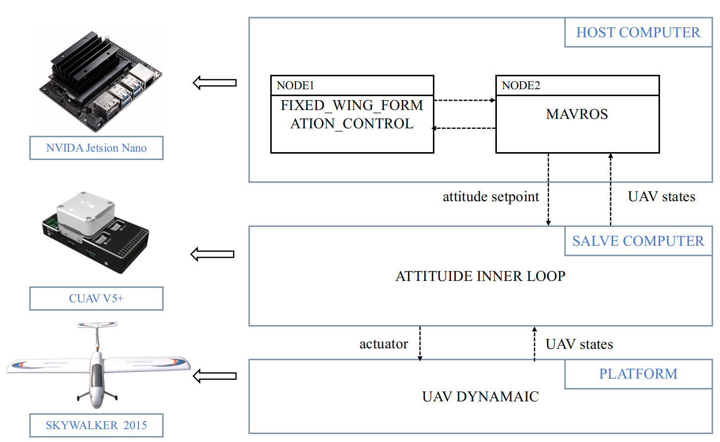

硬件软件选配关系

上位机（host computer）的选择主要由其性能决定，应满足ROS基本环境的正常运行以及编队控制算法的需求；其次应考虑该硬件的寿命，体积，工况 要求等指标。下位机（slave computer）是PX4等算法运行的介质，也是飞行之中的重要传感器如惯性原件（IMU）、磁罗盘以及定位模块（GPS Module）的 工作平台，选择时考虑其传感器精度，平台计算能力等因素；无人机是编队控制的载具平台，应根据上述硬件以及必要航电设备选择翼面积、起飞质量 有效载荷等重要参数；根据硬件安放位置选择合适的机舱外形；根据编队控制需要确定平飞速度；根据期望推力选择发动机型号；根据起飞降落方式 选择起落架类型。必要时，应根据性能要求以及指标设计无人机。

在无人机编队过程中，双机通信必不可少。通信模块相对于无人机系统相对独立，在此只介绍硬件实现的一种手段：通讯模块选用P900芯片，通讯协议 选用mavlink协议，驱动由ROS下的串口功能包“serial”提供；领机将自身的状态信息通过串口从其自动驾驶仪滤波之后的值中获取 ，之后进行mavlink的编码，最后通过数传模块发送之后，接收端进行解包；实际双机编队飞行试验的硬件链接逻辑如下图所示：

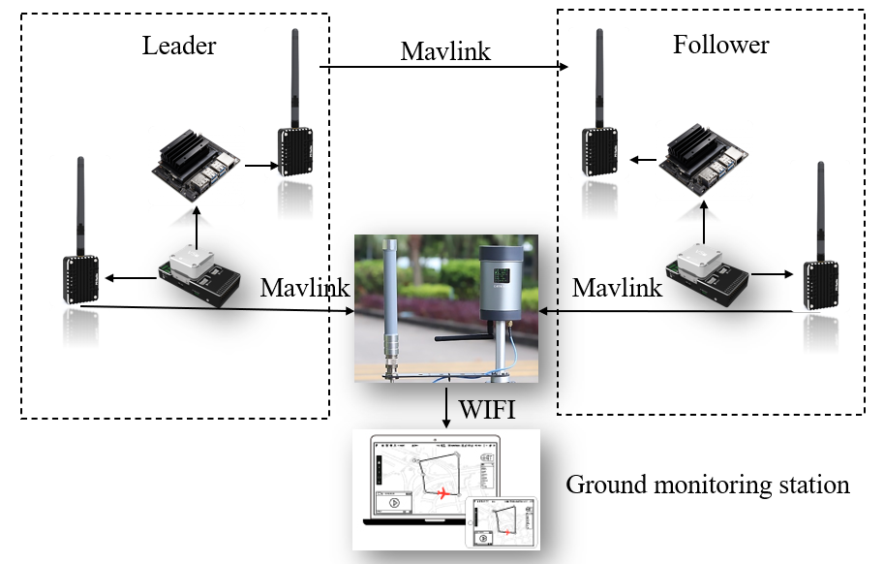

双机编队硬件链接

## 无人机编队动力学仿真环境

所谓无人机动力学仿真环境，是在考虑无人机的动力学过程的基础之上搭建的仿真环境，相较于控制器的数学仿真，此种仿真环境考 虑了无人机作为一个实际的被控系统而存在的过渡过程，不确定性以及扰动因素，将更加符合无人机飞行时的实际状态。 本次动力学仿真环境基于Gazebo这一通用的开源仿真环境仿真环境，除调用物理引擎仿真飞行器6自由度的动力学模型外，还可以产生相应的、添加噪声 污染的传感器数据反馈给下位机自动驾驶仪。

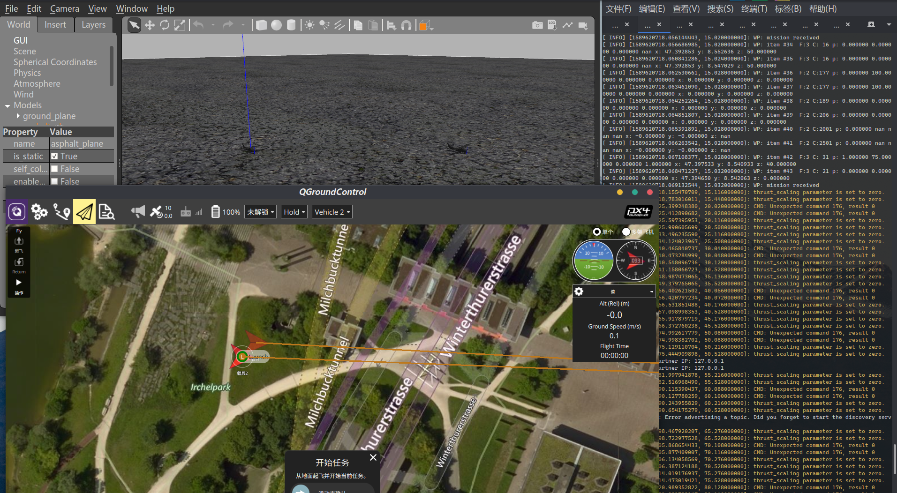

Gazebo仿真环境

仿真之中的飞机的动力学模型由Gazebo仿真环境给出，可自定义飞机的质量，推力等参数；仿真之中的传感器数据由Gazebo产生，由PX4读取，作为 真实环境之中的传感器数据的仿真。基于ROS的编队控制程序同时运行，通过mavros等程序API进行数据交互，完成动力学仿真。 相应的仿真程序之间的逻辑关系如下图所示：

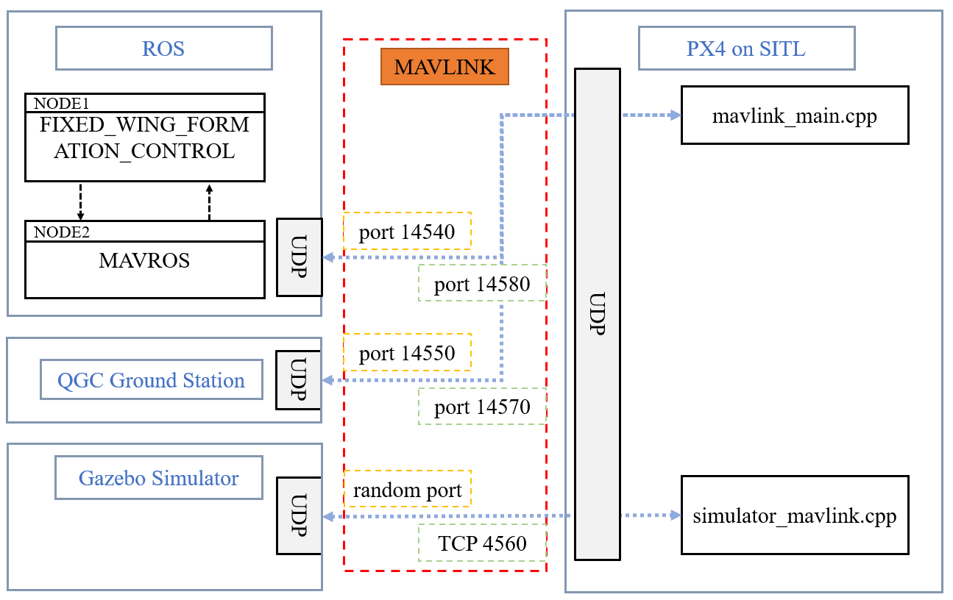

编队控制仿真逻辑

# 控制器仿真实验结果分析

本章之中，按照第3 章中给出的控制器的数学模型，选定相应的初始条件进行双机的质点模型数学仿真：即不考虑无人机的姿态，只考虑无人机的位置，速度大小以及方向。 之后，利用第4章中介绍的 $ROS/Gazebo−PX4$ 仿真环境，在考虑无人机动力学的条件下进行双机编队仿真。

## 基于MATLAB/Simulink的双机编队数学仿真

本节数学仿真只验证编队控制器的控制性能以及控制逻辑的正确性，因而在仿真之前，做如下假设：

1. 无人机自动驾驶仪内环仅为一个具有时间常数 $τ$ 一阶惯性环节。
2. 无人机的姿态动力学没有过渡过程，即姿态动力学方程由相应的稳态方程代替。

另外，按照第3章中控制器设计分为水平平面以及竖直平面的原则，本节之中的仿真也是分为两个方面进行的；在任何 在其中任意一个平面内仿真时，都假设另外一个平面已经达到了控制目标，并且处于稳态。

在水平面的仿真中：选取的初始条件均为在地面坐标系NED中定义： 领机初始位置 $P_{0}^{l}=(0,100)$; 领机初始速度 $V_{0}^{l}=(20,0)$; 从机的初始位置 $P_{0}^{f}=(0,0)$; 从机的初始速度 $V_{0}^{f}=(10,10)$; 仿真的结果如下三图所示：其中，图5.1,表示双机编队位置关系，横轴为NED坐标系下的E轴，纵轴为N轴。 图5.2以及图5.3分别表示双机速度大小以及速度方向的与时间的关系图。由仿真结果可得， 在算法层面上，第3所设计的编队控制器在水平平面内可以完成编队控制的任务。

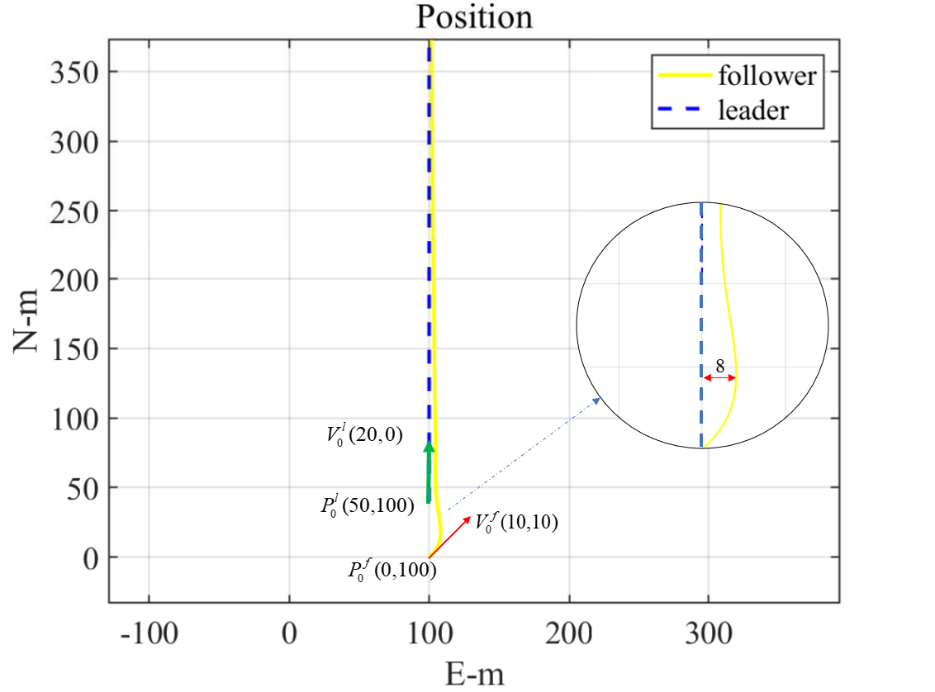

水平面双机编队位置关系

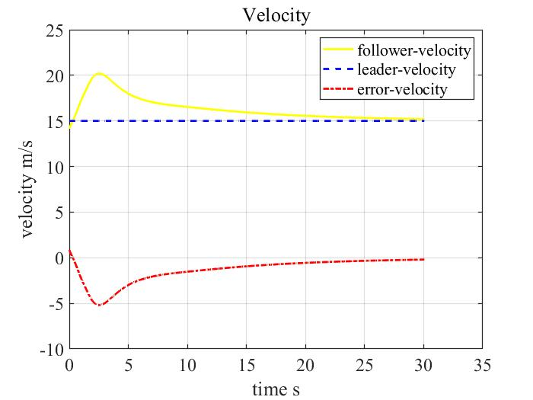

水平面双机速度关系

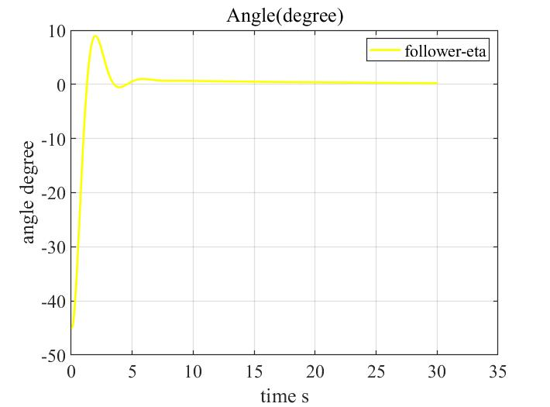

水平面双机速度方向关系

竖直平面内，由于控制器的任务是消除高度误差以及追踪来自水平平面控制器的期望速度，控制量将是期望推力 $T^{des}$ 以及期望俯仰角 $θ^{des}$，因而需要引入竖直平面内的无人机动力学模型（参见式[point_dynamaic]）；按照之前的假设，无人机姿态内环为理想环节，可以用一个时间常数为 $τ_{θ}$ 的惯性环节代替之。再结合式[fol_motion_eauation]，可以进行竖直平面的相关仿真： 为了方便读图，现在将 $NED$ 坐标系下的 $D$ 轴取反之后并用“ $height$”表示: 从机的初始高度为： $h_{0}^{f}=10.0m$; 从机的初始速度大小为： $V_{0}^{f}=10.0m/s$; 从机期望高度为： $h^{des}=100.0m$ 从机的期望速度为： $V^{des}=20.0m/s$ 仿真的结果如下三图所示：

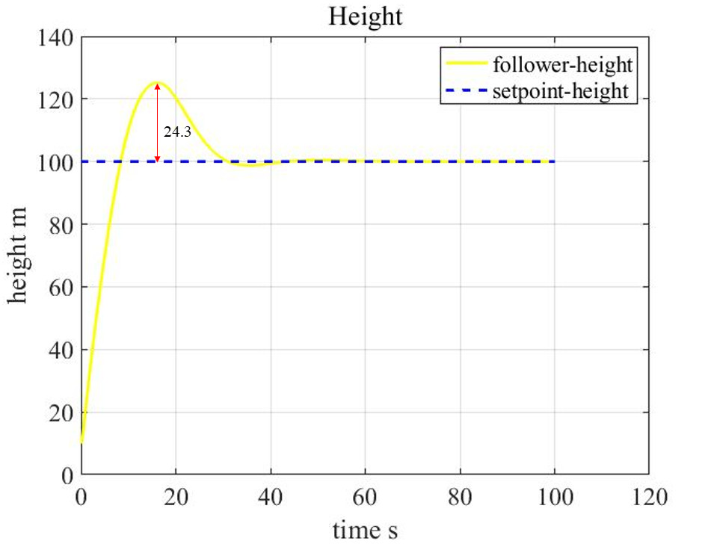

竖直平面高度关系

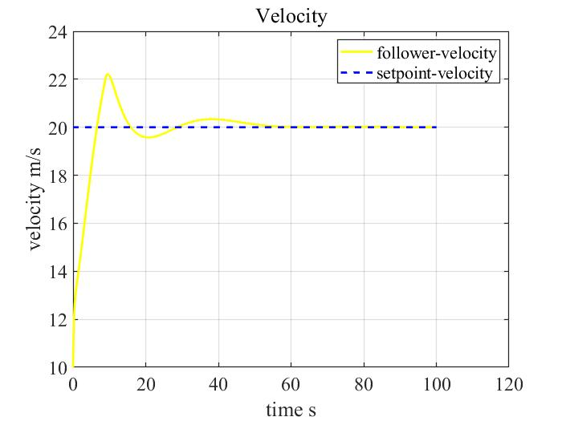

竖直平面速度关系

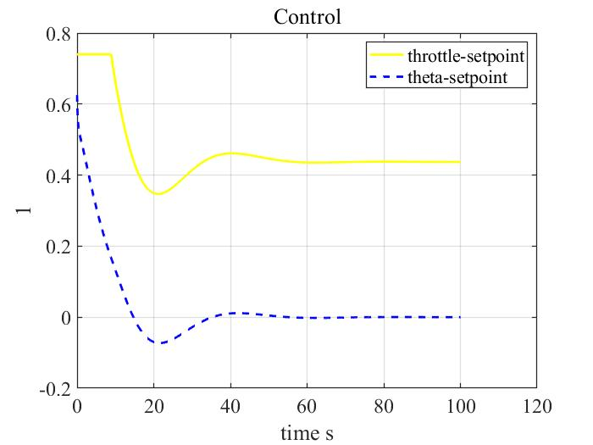

竖直平面控制量关系

由仿真结果可知，本文所设计的TECS控制器可以完成对于期望速度以及期望高度的跟踪，从而达到消除竖直平面内的误差的作用。

## 基于ROS/Gazebo-PX4的双机编队动力学仿真

根据第4章中介绍的ROS-Gazebo仿真环境，进行仿真环境下的双机编队飞行试验。首先利用QGround Control 地面站为领机规划 一条包括起飞以及降落航点在内的一条长直航线。之后先使用地面站将领机1(vehicle 1) 解锁，切换任务模式之后起飞，按照既定航线飞行。等待领机到达第一个 航点之后，再起飞从机2(vehicle 2) ，并切换到外部控制模式，即编队控制的控制逻辑。之后经过一段时间的飞行之后，采集飞行之中的编队误差等数据：最终 编队稳定之后的可视化效果如下：

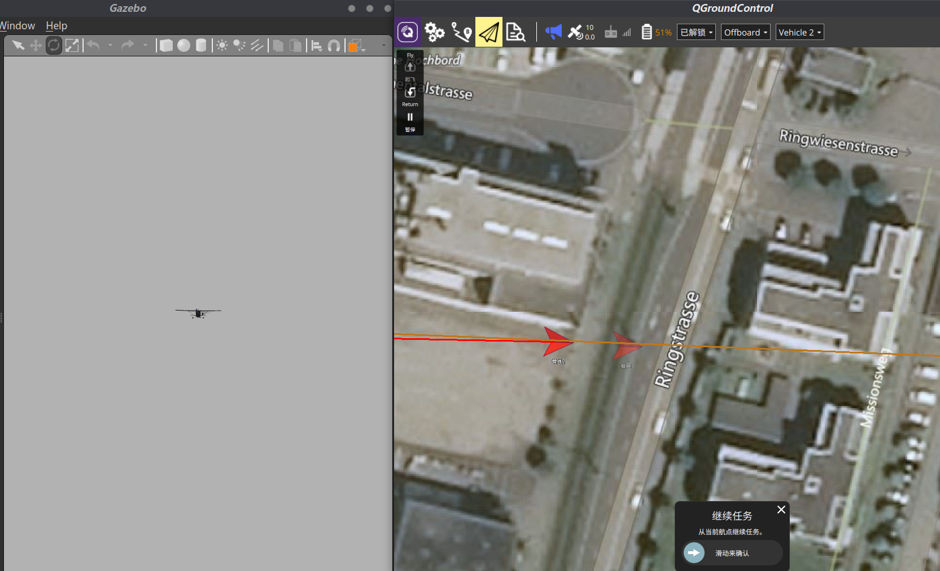

稳定编队之后的编队可视化效果

在仿真过程中，利用ROS提供的rosbag等数据记录工具,可以进行仿真之中的数据记录与处理： 图5.8-图5.10分别代表了双机编队位置误差投影 在从机坐标系 $O_{k}x_{k}y_{k}z_{k}$ 中的分量随时间的变化关系；图5.12代表从 机与领机的速度方向误差随时间变化关系；图5.11代表从机与领机的速度大小误差随时间的变化关系。

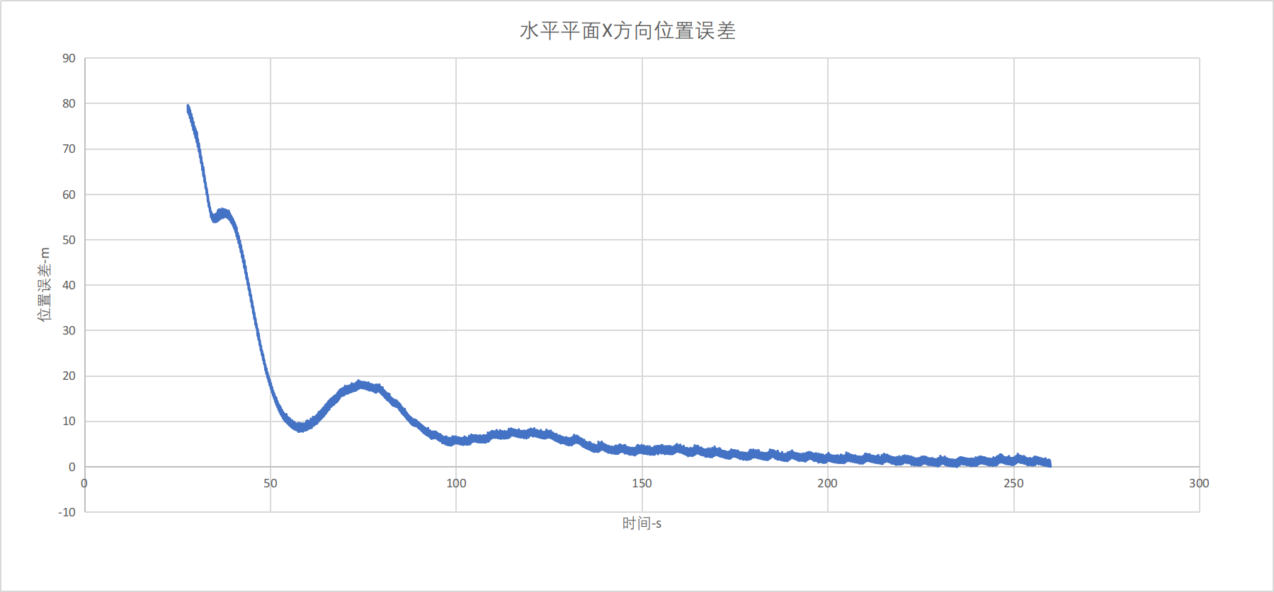

X通道位置误差

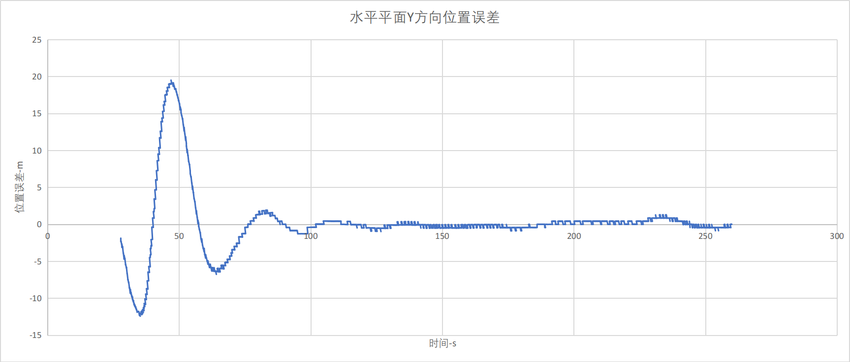

Y通道位置误差

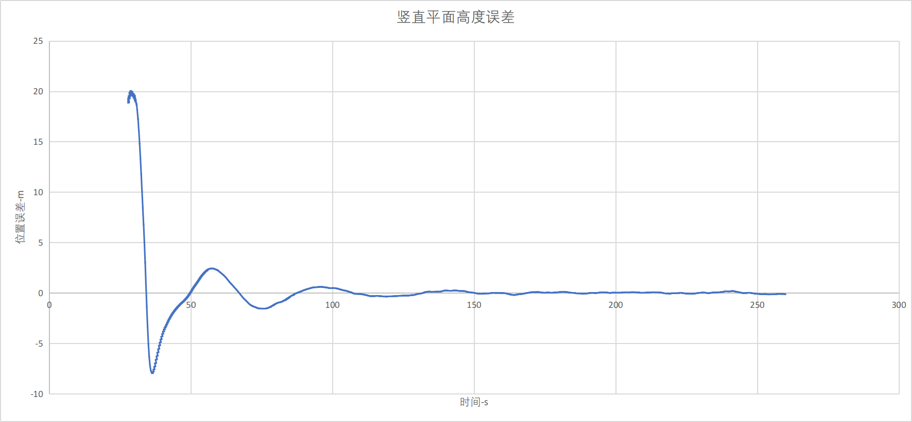

Z通道位置误差

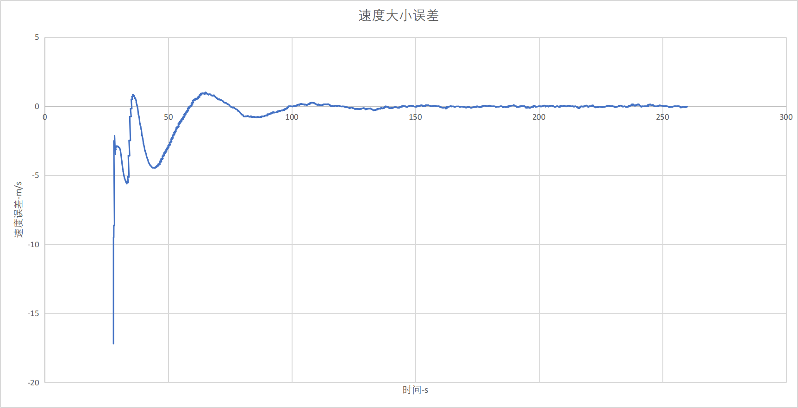

领机从机速度大小误差

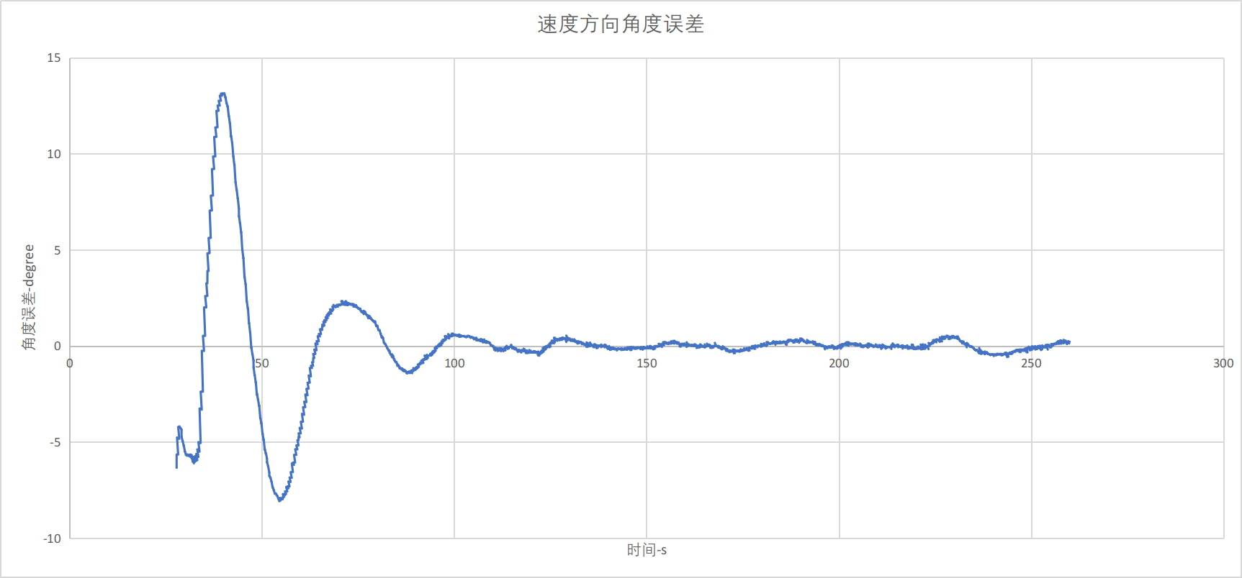

领机从机速度方向误差

从图5.8-图5.10中可看出，编队的3向位置误差最终稳定在 $±0.1m$ 范围之内；而无人机的翼展尺寸在 $2m$ 左右 则按照文献，此种精度可以满足固定翼无人机紧密编队的要求。

速度的收敛速度要迟于位置的收敛，这是因为从机速度要大于领机的速度时才可以消除相应的位置误差。但是最终速度方向以及速度大小均会收敛到 领机的速度方向以及大小，从而实现前文所提出的无人机编队的位置以及速度要求。需要说明的一点是：在图5.12中，速度的 角度误差较长时间收敛到0，是因为无人机的协调转弯所导致的：两种转弯模式，侧滑转弯（STT）基于侧滑角产生侧向力，本方式的侧向过载较小； 协调（倾斜）转弯：滚转后使升力对准所需机动方向，获得的侧向过载大，但是过渡时间长。上述原因，导致无人机内环在 控制航向时过渡时间较大。

# 结    论

本文以固定翼无人机的紧密编队为研究对象，设计了一种符合现有开源无人机自动驾驶仪（PX4）姿态环输入的编队控制器。并利用MATLAB/Simulink对 无人机编队算法进行了运动学层面上的仿真验证；最后，使用ROS-Gazebo动力学仿真环境，对文中所设计的编队控制器进行了动力学层面上的 仿真。上述两种仿真的结果均显示此种控制器可以完成固定翼的紧密编队控制。

本文的主要研究结果如下：

1. 明确了编队控制器设计需要使用的飞行力学以及导航坐标系，并在相应坐标系中将无人机的三维空间运动进行了简化，分为竖直以及水平 两个通道分别控制；之后，按照简化的无人机运动，定义描述无人机编队的物理量；最后，建立了无人机运动的方程组。
2. 以当下开源自动驾驶仪PX4为基础，介绍单架无人机的控制逻辑实现：包括导航模块、位置控制模块以及姿态控制模块的控制逻辑；最后介绍 PX4的整理软件架构。
3. 对于编队控制器进行设计：首先定义了编队误差的基本形式，根据控制的需要找出对应的控制输入。再利用增量式PID对于编队控制器进行控制； 得到编队控制器的数学形式，将第一步完成的编队控制器期望值设计总能量控制器（TECS）进行再次转化，最终得到内环控制器对应的编队控制 器的完整形式，编队控制器的输入为编队的位置误差，速度大小以及速度方向误差所定义的混合误差，控制器的输入是与姿态驾驶仪内环对应的 无人机期望姿态以及期望推力。
4. 对文中所得到的编队控制器利用MATLAB等工具进行数学仿真：利用文中提出的无人机编队的质点运动模型，不考虑无人机的姿态动力学过程，仅 验证编队控制的控制逻辑的正确性。得到了相关的仿真实验数据以及结果图。
5. 将文中提出的编队控制器利用C/C++编程语言，结合ROS-Gazebo仿真环境进行移植，进行工程实际应用时的优化。在考虑无人机的姿态动力学、运动学 传感器噪声以及大气环境不确定性等因素的条件下，对于所提出的编队控制器进行动力学仿真。在此过程中，结合现有的PX4-QGroundControl地面站以及ROS 所提供的rosbag等工具对编队过程进行记录和监视，经过参数调节以及优化，最终得到编队控制器在动力学仿真环境下的应用效果以及仿真。

本文中所设计控制器还有很大的改进空间：首先，由于固定翼无人机速度的动力学惯性很大，尤其在速度大于期望速度的情况下，飞机减速的响应速度不佳， 在后续的设计改进之中应考虑固定翼无人机速度控制的特殊之处。其次，横侧向控制器中控制速度方向的部分优先级应该高于其他，但为了调整和参数 的方便性，因而将横侧向角度和位置误差进行混合。

# 参考文献